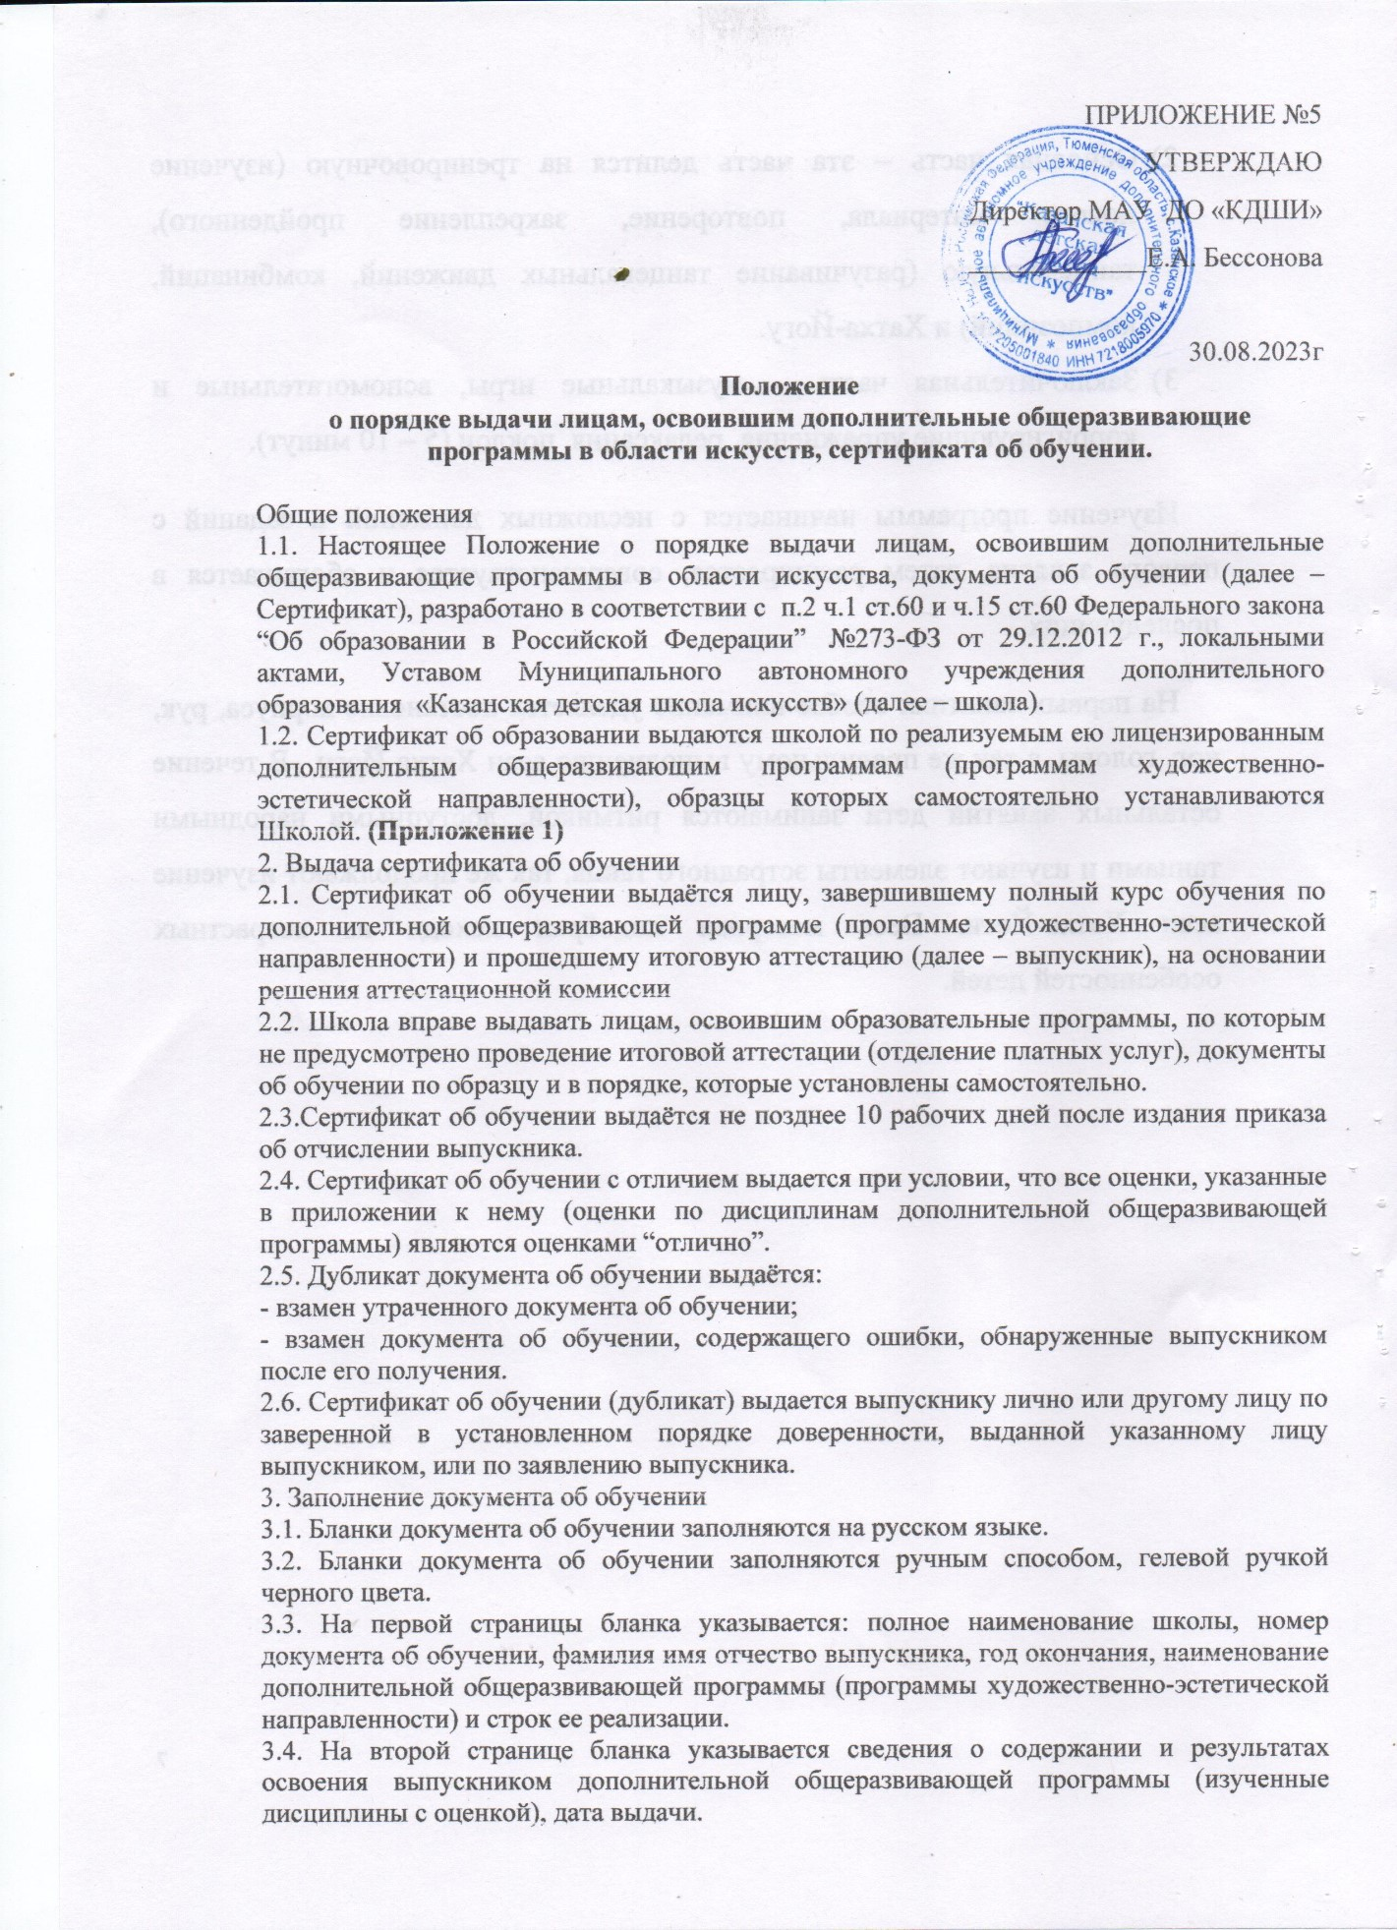
ПРИЛОЖЕНИЕ №5
УТВЕРЖДАЮ
Директор МАУ ДО «КДШИ»
_____________Е.А. Бессонова
30.08.2023г Положение
о порядке выдачи лицам, освоившим дополнительные общеразвивающие программы в области искусств, сертификата об обучении.
Общие положения
1.1. Настоящее Положение о порядке выдачи лицам, освоившим дополнительные общеразвивающие программы в области искусства, документа об обучении (далее – Сертификат), разработано в соответствии с п.2 ч.1 ст.60 и ч.15 ст.60 Федерального закона “Об образовании в Российской Федерации” №273-ФЗ от 29.12.2012 г., локальными актами, Уставом Муниципального автономного учреждения дополнительного образования «Казанская детская школа искусств» (далее – школа).
1.2. Сертификат об образовании выдаются школой по реализуемым ею лицензированным дополнительным общеразвивающим программам (программам художественноэстетической направленности), образцы которых самостоятельно устанавливаются Школой. (Приложение 1)
- Выдача сертификата об обучении
  - Сертификат об обучении выдаётся лицу, завершившему полный курс обучения по дополнительной общеразвивающей программе (программе художественно-эстетической направленности) и прошедшему итоговую аттестацию (далее – выпускник), на основании решения аттестационной комиссии
  - Школа вправе выдавать лицам, освоившим образовательные программы, по которым не предусмотрено проведение итоговой аттестации (отделение платных услуг), документы об обучении по образцу и в порядке, которые установлены самостоятельно.
- 3.Сертификат об обучении выдаётся не позднее 10 рабочих дней после издания приказа об отчислении выпускника.
2.4. Сертификат об обучении с отличием выдается при условии, что все оценки, указанные в приложении к нему (оценки по дисциплинам дополнительной общеразвивающей программы) являются оценками “отлично”. 2.5. Дубликат документа об обучении выдаётся:
- взамен утраченного документа об обучении;
- взамен документа об обучении, содержащего ошибки, обнаруженные выпускником после его получения.
2.6. Сертификат об обучении (дубликат) выдается выпускнику лично или другому лицу по заверенной в установленном порядке доверенности, выданной указанному лицу выпускником, или по заявлению выпускника.
- Заполнение документа об обучении
  - Бланки документа об обучении заполняются на русском языке.
  - Бланки документа об обучении заполняются ручным способом, гелевой ручкой черного цвета.
  - На первой страницы бланка указывается: полное наименование школы, номер документа об обучении, фамилия имя отчество выпускника, год окончания, наименование дополнительной общеразвивающей программы (программы художественно-эстетической направленности) и строк ее реализации.
  - На второй странице бланка указывается сведения о содержании и результатах освоения выпускником дополнительной общеразвивающей программы (изученные дисциплины с оценкой), дата выдачи.
  - Документ об обучении подписывается директором школы и заместителем директора по учебной работе, содержащих соответственно фамилии и инициалы и заверяется печатью школы (оттиск печати должен быть чётким).
- Учёт Сертификата об обучении
  - При выдаче сертификата об обучении (дубликата) в книгу регистрации вносятся следующие данные:
- регистрационный номер документа об обучении (дубликата);
- фамилия, имя и отчество выпускника, в случае получения секртификата об обучении (дубликата) по доверенности – также фамилия, имя и отчество лица, которому выдан документ;
- дата выдачи сертификата об обучении (дубликата);
- наименование дополнительной общеразвивающей программы (программы художественно-эстетической направленности);
- дата и номер приказа об отчислении выпускника;
- подпись лица, выдающего документа об обучении (дубликат);- подпись лица, которому выдан документ об о обучении (дубликат).
  - Листы книги регистрации пронумеровываются, книга регистрации прошнуровывается, скрепляется печатью школы с указанием количества листов в книге регистрации и хранится как документ строгой отчётности.
  - За выдачу сертификата об обучении или дубликатов плата не взимается.


Приложение 1
МУНИЦИПАЛЬНОЕ АВТОНОМНОЕ УЧРЕЖДЕНИЕ ДОПОЛНИТЕЛЬНОГО ОБРАЗОВАНИЯ
«КАЗАНСКАЯ ДЕТСКАЯ ШКОЛА ИСКУССТВ»
С Е Р Т И Ф И К А Т
об освоении дополнительной общеразвивающей программы в области искусств
Выдан _____________________________________________________________________________________________________________________
(фамилия, имя, отчество)
Прошел (шла) обучение по программе_______________________________________________________________________________
(наименование программы)
В объеме 3-х летнего обучения. С 20___ по 20___ год.
№
Наименование учебных программ
Итоговая оценка
Преподаватель _____________________ _________________________________
Директор _____________________ _________________________________ Регистрационный № _______________________
М П Дата выдачи «____» _________________ 20___г.

